Задача 1.

1.«Компьютер» сөзі электронды құрылғыны білдіреді, ол мәліметтерді қабылдау, сақтау және өңдеу үшін пайдаланылатын құрылғы.

2. «ПК архитектурасы» әдетте аппараттық құралдарды (аппараттық құралдарды), операциялық жүйені және бағдарламалық жасақтаманы қамтитын компьютерлік жүйенің жалпы құрылымы мен ұйымын білдіреді.

3. ПК архитектурасының белгілеріне стандарттау, модульдік, әмбебаптық, ашықтық, ауқымдылық және қолжетімділік жатады.

4. Компьютердің негізгі конфигурациясына процессор, жедел жад, жесткий диск, аналық плата, қуат көзі, корпус, пернетақта, мышь және монитор кіреді.

5. ПК перифериялық құрылғыларына келесі құрылғылар кіреді, олар енгізу, шығару және қосымша функциялар үшін пайдаланылады: пернетақта, мышь, монитор, принтер, сканер, камера, динамик жүйесі, микрофон, USB құрылғылары және желілік құрылғылар.

6. Параметрлерге форма факторы, өлшемдер, материалдар, конструкция, охлаждения, дизайн және функционалдық мүмкіндіктер кіреді.

7. Пернетақта порты (PS/2): пернетақтаны қосу үшін.

Мышь порты (PS/2): компьютер мышькасын қосу үшін.

USB порттары: мышька, пернетақталар, принтерлер, флэш-дискілер және басқа перифериялық құрылғылар сияқты әртүрлі құрылғыларды қосуға арналған.

Ethernet порты (LAN): Интернет желісіне немесе жергілікті желіге кіру үшін Желілік кабельді қосу үшін.

Аудио порты (Line-In/Line-Out/Microphone): құлаққаптар, динамиктер, микрофондар және т. б. сияқты аудио құрылғыларды қосуға арналған.

Бейне шығыстары (HDMI, DisplayPort, VGA): мониторды немесе басқа дисплейді компьютерге қосу үшін.

Wi-Fi/Bluetooth антеннасын қосу порты (міндетті емес): сымсыз Интернет немесе Bluetooth үшін антеннаны қосу үшін.

Аудио және бейне кіріс қосқыштары (S/PDIF, RCA): сандық немесе аналогтық интерфейсі бар аудио және бейне құрылғыларын қосуға арналған.

Кеңейту картасының қосқыштары (PCI, PCIe): графикалық карталар, дыбыстық карталар және желілік адаптерлер сияқты қосымша кеңейту тақталарын орнатуға арналған.

8. Компьютерді өшіріп, электр желісінен ажыратыңыз.Порттар мен қосқыштарды мұқият ұстаңыз.Кабельді емес, коннекторды тартыңыз.Коннекторлар мен порттардың сәйкестігін тексеріңіз.Кабельдердің зақымдануын тексеріңіз.(Кабельдермен ешқандай ақау жоқ екенін тексеру)

9. Пайдалану мақсаты. (Көбісі бұл пунктқа қарай бермейді)

Техникалық сипаттамалары.

Бренд және сенімділік.

Бюджет.

Қолдау және кепілдік.

Қосқыштар мен порттар.

Дизайн және эргономика.

Пікірлер мен шолулар.

10. Орталық процессор (CPU) - бұл бағдарламалардың нұсқауларын орындайтын және компьютерлік жүйеде операцияларды басқаратын компьютердің негізгі есептеу құрылғысы. Бұл арифметикалық, логикалық, енгізу-шығару және басқа операцияларды орындауға жауап беретін компьютердің "миы".

Задача 2.

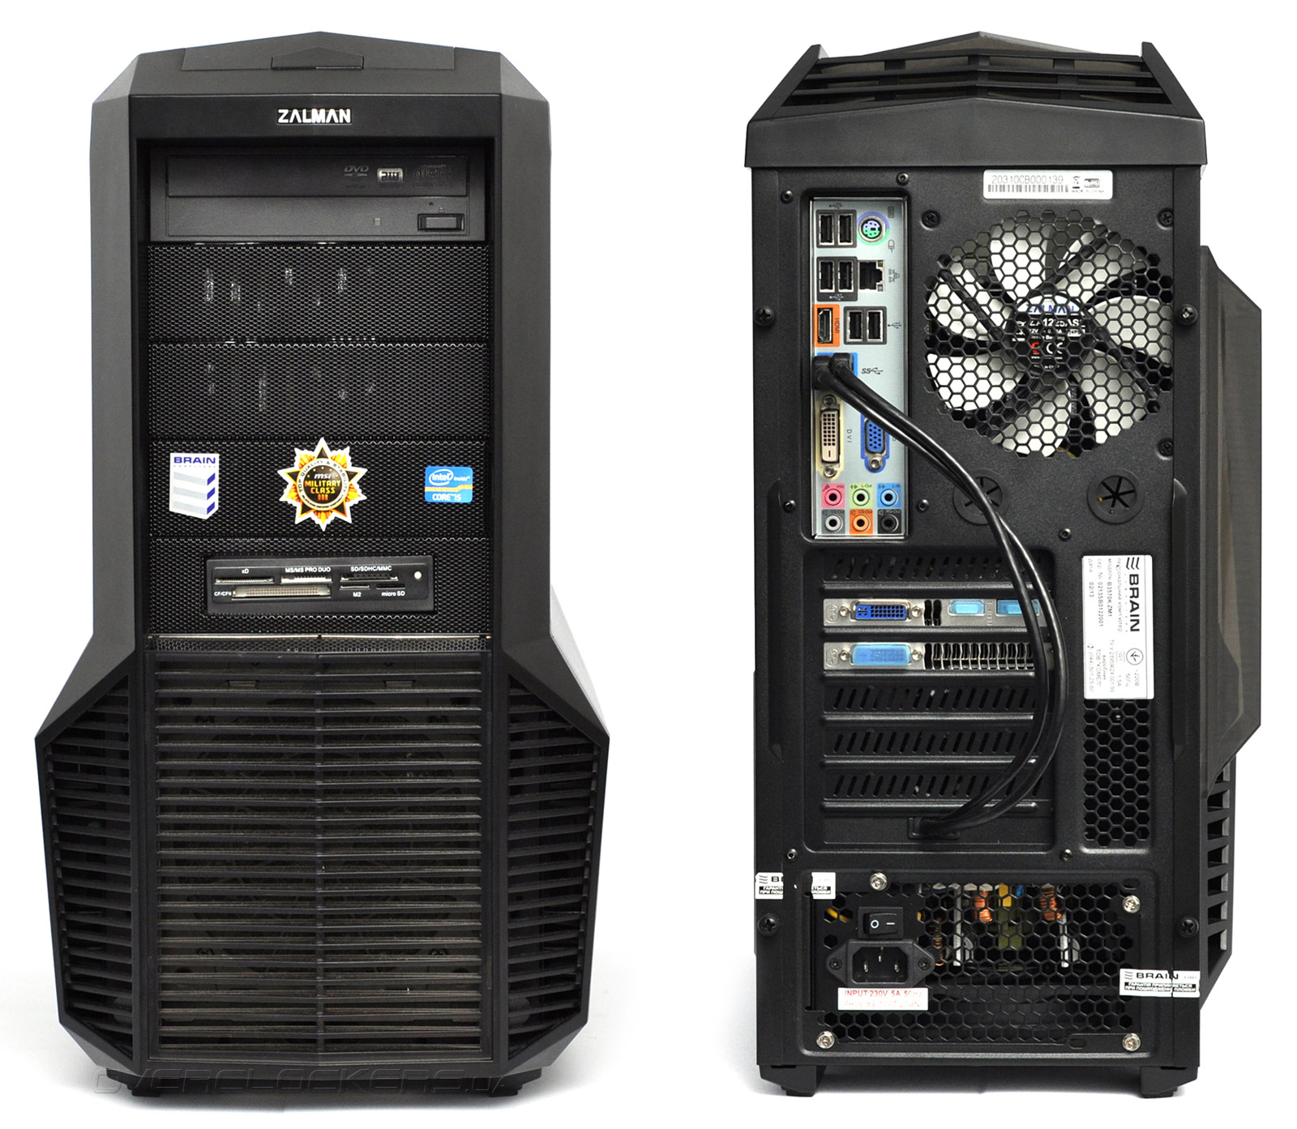

2.

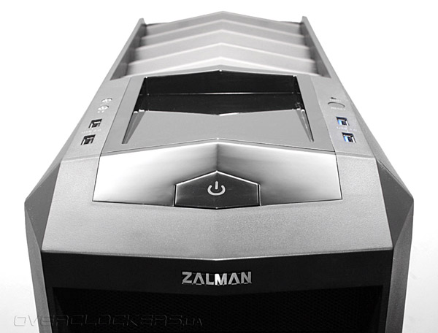

Микро және науш

USB 3.0

порттары

USB 2.0 порттары

Индекатор

Кнопка Reset

Вкл/Выкл

3.

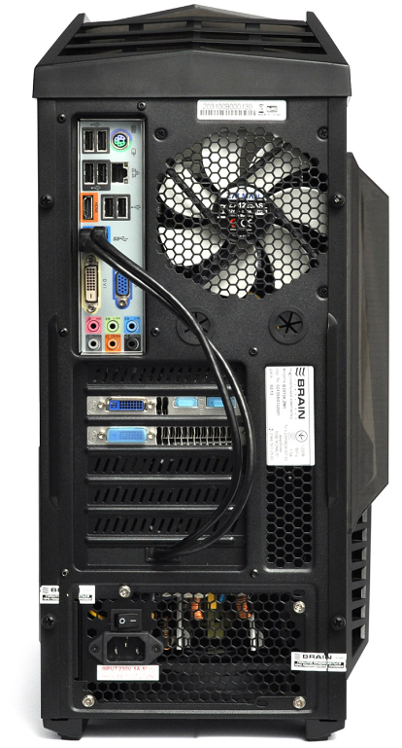

Блок питания

разъем и решетки вентиляций дискретной видеокарты

Звуковой карталар

DVI разьем

USB 3.0

HDMI

Кабель интернет

PS\2

USB 2.0

4. Компьютердің жүйелік блогы компьютер жүйесінің негізгі бөлігі болып табылады. Ол бағдарламалық жасақтамамен жұмыс істеу және өзара әрекеттесу үшін негізгі платформа ретінде қызмет етеді, сонымен қатар әртүрлі перифериялық құрылғыларды қосуды қолдайды.

Задача 3

|  |
| --- |
|  |
| **№** | **Название** | **Назначение** | **Изображение устройства** |
| *1* | *Материнская плата* | Материнская плата барлық құрамдас бөліктерге қосылуды және қуат беруді, деректерді беруді, жүйені басқаруды және кеңейтуді қамтамасыз етеді. | ᐈ Материнская плата Gigabyte H510M K, LGA1200 – купить в интернет-магазине  Белый Ветер в Алматы, Астане и других городах Казахстана |
| *2* | *HDD - накопитель на жестких магнитных дисках* | Жесткий диск (HDD) компьютерде деректерді сақтау және сақтау үшін қолданылады. Ол операциялық жүйелер, бағдарламалар, файлдар, құжаттар, мультимедиялық мазмұн және т.б. сияқты ақпаратты тұрақты және ұзақ мерзімді сақтауды қамтамасыз етеді. | ᐈ Жесткий диск HDD 6000 Gb Western Digital (WD63PURZ), 3.5", 256Mb, SATA  III, Purple – купить в интернет-магазине Белый Ветер в Алматы, Астане и  других городах Казахстана |
| *3* | *Оперативная память (ОЗУ)* | Оперативка (RAM) компьютер жұмыс істеп тұрған кезде бағдарламалар белсенді түрде пайдаланатын деректерді уақытша сақтау үшін пайдаланылады, бұл деректерге жылдам қол жеткізуді қамтамасыз етеді және тапсырмаларды орындауды тездетеді. | Серверная оперативная память ОЗУ Kingston 4GB DIMM PC3-12800 1600MHz  KCP316NS8/4 (4 ГБ, DDR3) купить в интернет магазине, характеристики,  отзывы, описание - цена в Алматы и Казахстане |
| *4* | *Видеокарта* | Компьютердегі видеокартаның мақсаты – бейне сигналды өңдеу және мониторға шығару. Ол компьютер экранында графиканы, кескіндерді және бейнелерді көрсетуге, сондай-ақ графикалық қолданбалар мен ойындарды іске қосу және іске қосу үшін қажетті графикалық есептеулерді орындауға жауап береді. | Видеокарта Gigabyte GeForce RTX 4060 Ti, 8 ГБ GDDR6 - купить по низким  ценам в интернет-магазине OZON (995791511) |
| *5* | *Блок питания* | Компьютердің барлық компоненттерін қуатпен қамтамасыз ету болып табылады. Ол айнымалы кернеу желісіндегі электр тогын компьютерлік құрылғылардың жұмысы үшін қажетті тұрақты кернеу токына түрлендіреді. | Купить Блок питания ПК 650W DarkFlash GS650 для компьютера в  интернет-магазине ⭐Moon.kz⭐ |
| *6* | *Шлейфы* | Компьютердегі кабельдер әртүрлі құрылғылар арасында деректерді қосу және тасымалдау, сондай-ақ қуат беру және оларды басқару үшін қолданылады. | Компьютерные шлейфы |
| *7* | *DVD - накопитель*  *на компакт-дисках* | Бейне, аудио және басқа мультимедиялық мазмұнды ойнату, сондай-ақ ақпараттың сақтық көшірмесін жасау үшін деректерді оптикалық дискілерге жазу, медиа мазмұны немесе бағдарлама файлдары бар дискілерді жасау. | Накопители на компакт-дисках, дисководы DVD-RW |